10차시 | 총10 | 문제 |  | 연습: □ | 과제 : ☑ | 평가 : □
1. 다음 중 Python에서 모듈을 불러올 때 사용하는 키워드는 무엇인가요?
a. include
b. import
c. using
d. define

2. Python에서 모듈의 별칭을 지정하는 방법으로 올바른 것은 무엇인가요?
a. import 모듈명 as 별칭
b. define 모듈명 별칭
c. alias 모듈명 as 별칭
d. include 모듈명 별칭

3. 다음 중 상속의 개념을 가장 잘 설명한 것은 무엇인지 고르시오.
a. 한 클래스가 다른 클래스를 복사하는 것
b. 한 클래스가 다른 클래스의 속성과 메서드를 물려받는 것
c. 두 클래스가 동일한 이름을 사용하는 것
d. 한 클래스가 여러 메서드를 포함하는 것

4. 상속을 받을 때, 부모 클래스의 메서드를 자식 클래스에서 재정의하는 것을 무엇인지 고르시오.
a. 오버로딩 (overloading)
b. 오버라이딩 (overriding)
c. 상속 (inheritance)
d. 다형성 (polymorphism)

5. 다음 코드가 동작하도록 핸드폰 (Phone) 클래스를 정의하세요.
phone = Phone("010-1234-5678", "검정")
print(phone.number)
print(phone.color)
실행결과:
010-1234-5678
검정
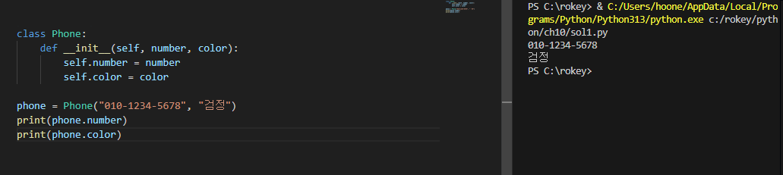

6. 핸드폰 (Phone) 클래스를 상속받은 스마트 폰 (SmartPhone) 클래스를 정의하세요.
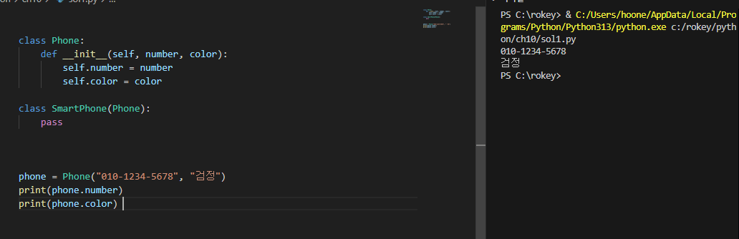

7. 다음 코드가 동작하도록 스마트 폰 (SmartPhone) 클래스를 정의하세요. 단, 스마트 폰 클래스는 핸드폰 클래스를 상속받습니다.
apple = SmartPhone("010-1234-5678", "검정", "애플")
print(apple.number)
print(apple.color)
print(apple.company)
실행결과:
010-1234-5678
검정
애플
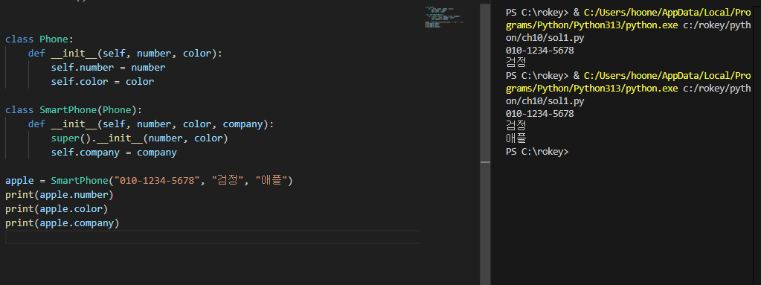

8. 다음 코드가 동작하도록 핸드폰 (Phone) 클래스를 수정하세요.
phone = Phone("010-1234-5678", "검정")
phone.showInfo()
실행결과:
전화번호: 010-1234-5678
색상: 검정
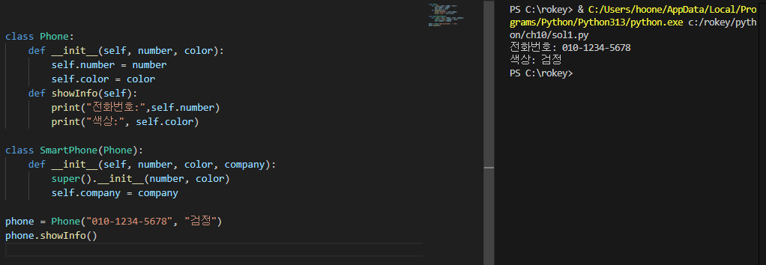

9. 다음 코드는 앞서 작성한 핸드폰(Phone) 클래스를 상속한 스마트 폰(SmartPhone) 클래스의 동작내용입니다. 스마트폰 클래스는 showInfo() 함수를 가지고 있지 않지만, showInfo() 함수 호출이 가능한 이유를 설명하시오.
apple = SmartPhone("010-1234-5678", "화이트")
apple.showInfo()
실행결과:
전화번호: 010-1234-5678
색상: 화이트

SmartPhone은 Phone을 상속 받았기 때문
상속 관계에서는 자식 클래스가 부모 클래스의 속성과 메서드를 물려받음
따라서 SmartPhone 도 Phone에서 정의된 showInfo()를 그대로 사용가능

10. 다음 코드가 동작하도록 스마트 폰 (SmartPhone) 클래스를 수정하세요.
apple = SmartPhone("010-1234-5678", "검정", "애플")
apple.showInfo()
실행결과:
전화번호: 010-1234-5678
색상: 검정
회사: 애플
